Министерство науки и высшего образования Российской Федерации
Пензенский государственный университет
Кафедра «Вычислительная техника»

ОТЧЁТ
По лабораторной работе №1
По курсу «Логика и основа алгоритмизации в ИЗ»
на тему «Простые структуры данных»

Выполнил
студент группы 23ВВВ2:
Федонин П.А
Приняли:
Митрохин М.А.
Юрова О.В.

Пенза 2024
Цель работы: выполнить лабораторные указания 1-5 используя простые структуры данных.
Лабораторное задание:
Задание 1: написать программу, вычисляющую разницу между максимальным и минимальным элементами массива.
Задание 2: написать программу, реализующую инициализацию массива случайными числами.
Задание 3: написать программу, реализующую создание массива произвольного размера, вводимого с клавиатуры.
Задание 4: написать программу, вычисляющую сумму значений в каждом столбце(или строке) двумерного массива.
Задание 5: написать программу, осуществляющую поиск среди структур student структуру с заданными параметрами (фамилией, именем и т.д.).

Задание 1:
Листинг
#include <iostream>

using namespace std;

int main(void)
{

int a[10] = {};
int min = 33000;
int max = 0;

for (int i = 0; i < 10; i++) { // 2 zadanie
a[i] = rand();
}

for (int i = 0; i < 10; i++) { // 1 zadanie
if (a[i] > max) {
max = a[i];
}
if (a[i] < min)
{
min = a[i];
}
}
cout << "minimum = " << min;
cout << "\nmaximum = " << max;
}

Результаты работы программы:
Результаты работы программы показан на рисунке 1.
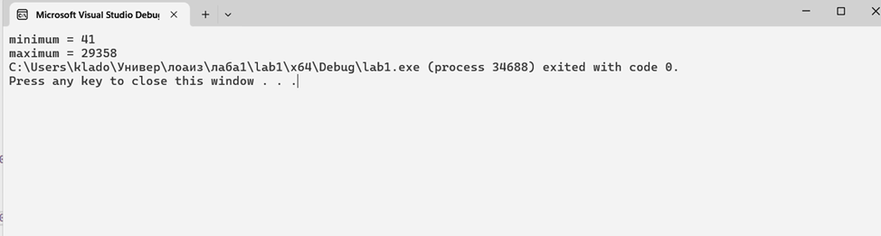
Рисунок 1

Протокол трассировки.
Протокол трассировки программы показан на рисунке 2.
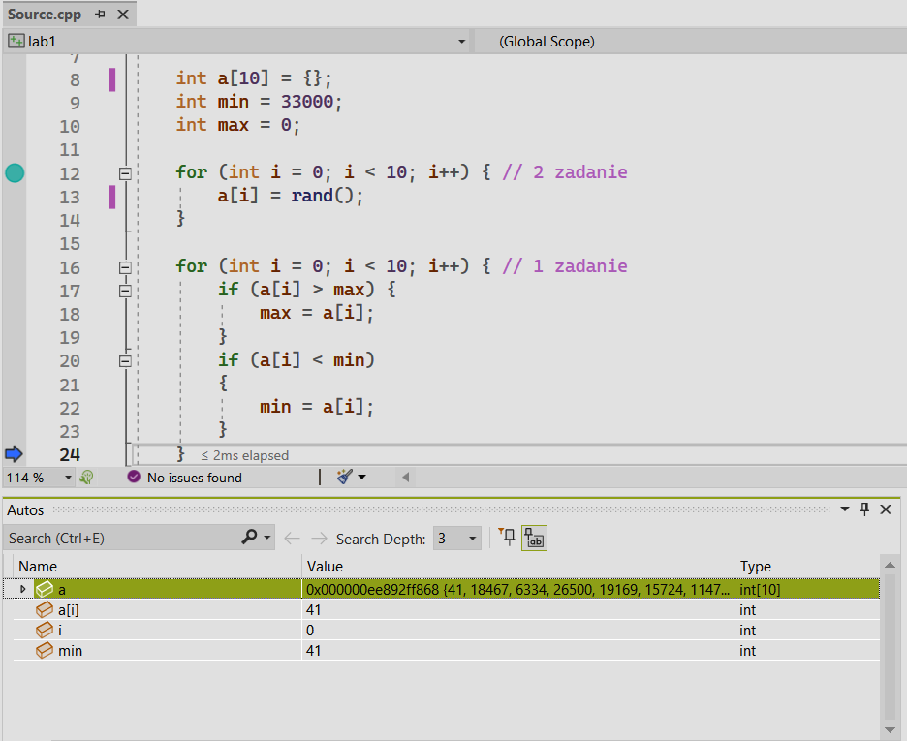
Рисунок 2

Задание 2:
Листинг
#include <iostream>

using namespace std;

int main(void)
{

int a[10] = {};
int min = 33000;
int max = 0;

for (int i = 0; i < 10; i++) { // 2 zadanie
a[i] = rand();
cout << a[i] << "\n";
}

//cout << "minimum = " << min;
//cout << "\nmaximum = " << max;
}

Результаты работы программы:
Результаты работы программы показан на рисунке 3.
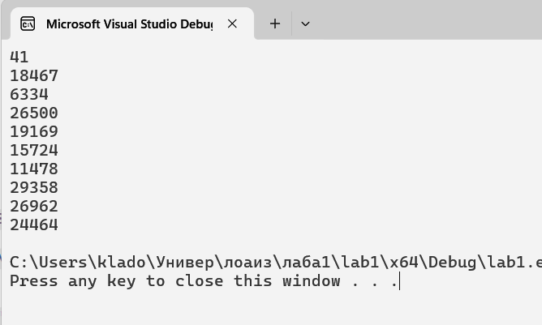
Рисунок 3

Протокол трассировки.
Протокол трассировки программы показан на рисунке 4.
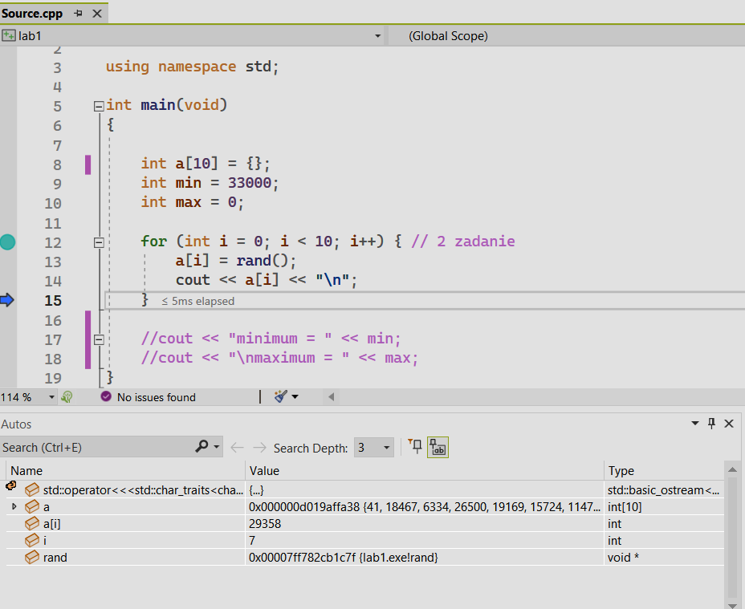
Рисунок 4

Задание 3:
Листинг
#include <iostream>

using namespace std;

int main(void)
{
setlocale(LC_ALL, "Russian");
size_t n;
cin >> n;
int* a = new int[n];

for (int i = 0; i < n; i++) {
a[i] = rand();
cout << "Элемент №" << i + 1 << " " << a[i] << "\n";
}

//cout << "minimum = " << min;
//cout << "\nmaximum = " << max;
}

Результаты работы программы:
Результаты работы программы показан на рисунке 5.
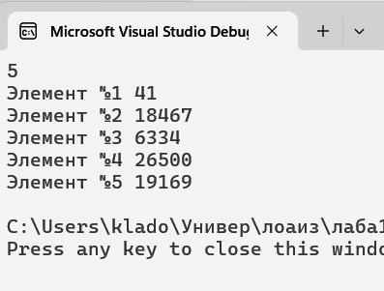
Рисунок 5

Протокол трассировки.
Протокол трассировки программы показан на рисунке 6.
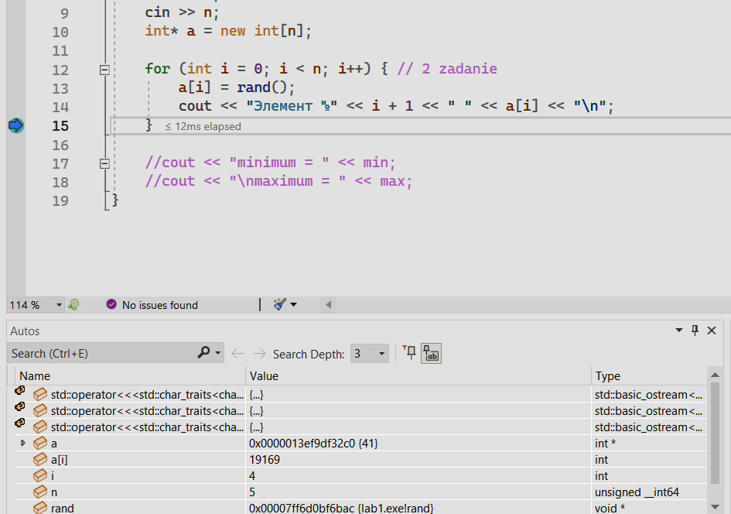
Рисунок 6

Задание 4:
Листинг
#include <iostream>

using namespace std;

int main(void)
{
setlocale(LC_ALL, "Russian");
int a[5][5];
int sum = 0;

for (int i = 0; i < 5; i++) {
for (int j = 0; j < 5; j++){
a[i][j] = rand() % 10;
cout << a[i][j] << " ";
}
cout << endl;
}
cout << endl;
for (int i = 0; i < 5; i++) { // 2 sum strok
for (int j = 0; j < 5; j++) {
sum = sum + a[i][j];
}
cout << "Сумма строки " << i + 1 << " " << sum << endl;
sum = 0;
}
for (int i = 0; i < 5; i++) { // 2 sum strok
for (int j = 0; j < 5; j++) {
sum = sum + a[j][i];
}
cout << "Сумма столбца " << i + 1 << " " << sum << endl;
sum = 0;
}
}
Результаты работы программы:
Результаты работы программы показан на рисунке 7.
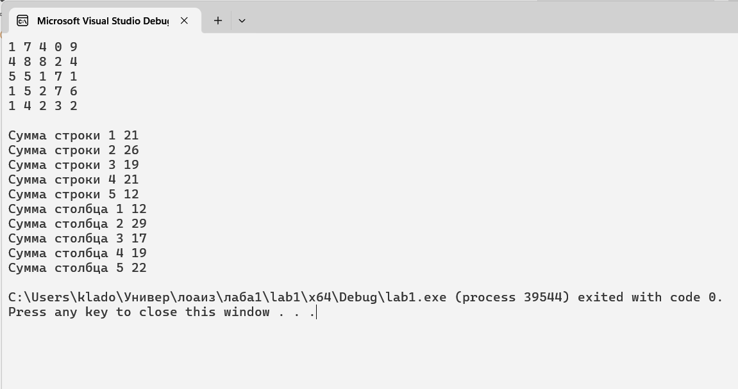
Рисунок 7
Протокол трассировки.
Протокол трассировки программы показан на рисунке 8.
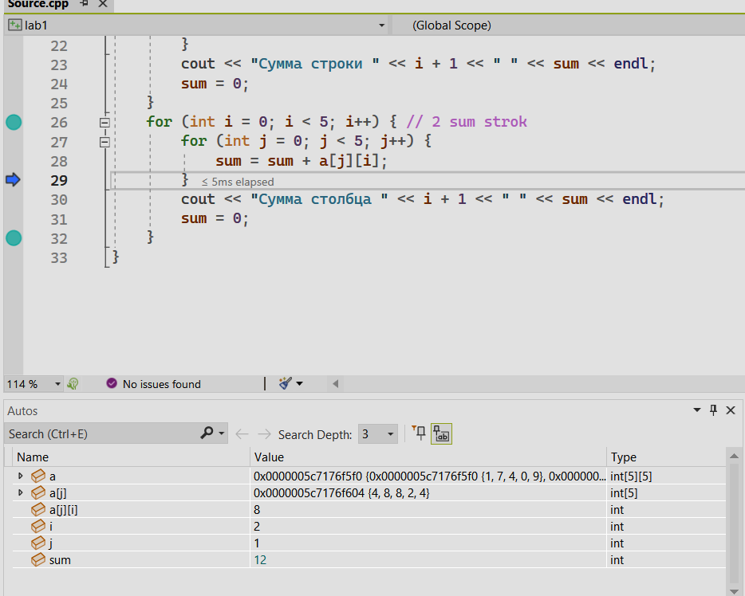
Рисунок 8
Задание 5:
Листинг
#include <iostream>
#include <cstring>

using namespace std;

int main()
{
setlocale(LC_ALL, "Russian");
setvbuf(stdin, NULL, _IONBF, 0);
setvbuf(stdout, NULL, _IONBF, 0);
int i;
string s1;
string s2;
string s3;
int n;
struct student
{
string famil;
string name, facult;
int Nomzach;
} stud[3];

for (i = 0; i < 3; i++)
{
cout << "Введите фамилию студента\n";
cin >> stud[i].famil;
}
for (i = 0; i < 3; i++)
{
cout << "Введите имя студента " << stud[i].famil << endl;
cin >> stud[i].name;
}
for (i = 0; i < 3; i++)
{
cout << "Введите название факультета студента " << stud[i].famil << " " << stud[i].name << endl;
cin >> stud[i].facult;
}
for (i = 0; i < 3; i++)
{
cout << "Введите номер зачётной книжки студента " << stud[i].famil << " " << stud[i].name << endl;
cin >> stud[i].Nomzach;
}

for (i = 0; i < 3; i++)
{
cout << "Cтудент " << stud[i].name << " обучается на факультете " << stud[i].facult << ", номер зачётной книжки " << stud[i].Nomzach << endl;
}

cout << "Введите имя, фамилию факультет и номер зачетной книги, которого хотите найти:" << endl;
cin >> s1;
cin >> s2;
cin >> s3;
cin >> n;
for (i = 0; i < 3; i++) {
if (strcmp(s1.c_str(), stud[i].famil.c_str()) == 0)
{
if (strcmp(s2.c_str(), stud[i].name.c_str()) == 0)
{
if (strcmp(s3.c_str(), stud[i].facult.c_str()) == 0)
{
if (n == stud[i].Nomzach)
{
cout << stud[i].famil << " "
<< stud[i].name << " "
<< stud[i].facult << " "
<< stud[i].Nomzach << "Находится в базе";
}
}
}
}
}

}

Результаты работы программы:
Результаты работы программы показан на рисунке 9.
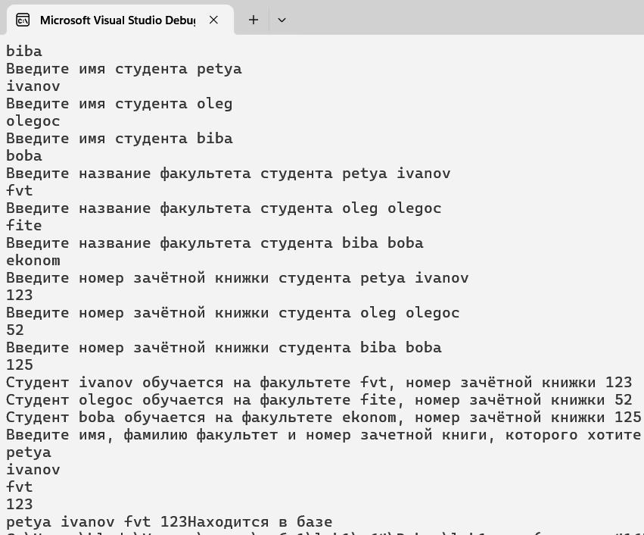
Рисунок 9

Протокол трассировки.
Протокол трассировки программы показан на рисунке 10.
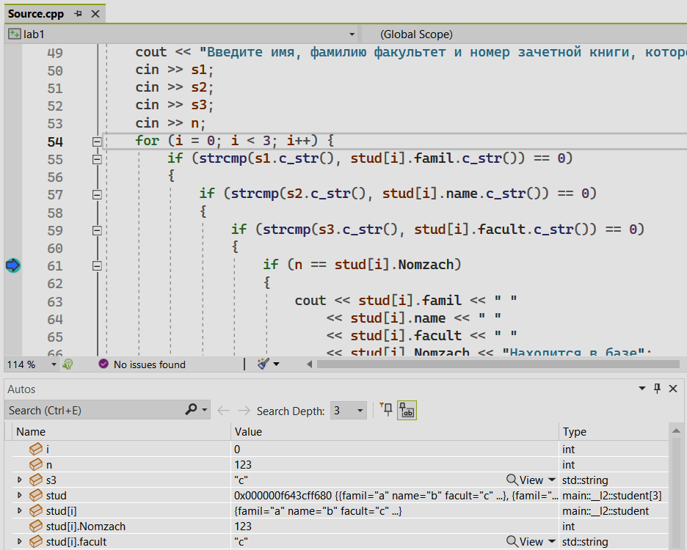
Рисунок 10

Вывод: В ходе лабораторной работы выполнили лабораторные указания 1-5 используя простые структуры данных, где повторили приобретенные навыки с предыдущего курса.
https://github.com/Wesloof/Loaiz-lab_1.git

